Manter Itens de Glossário
Histórico de Versões
Seq | Data | Descrição | Autor | Verificação
 | 20100409 | Versão Inicial do Artefato. Criada com base no documento RekZit-DescricaoDeTelasEFuncionalidades | Marcia Kranen – DESDR/DE5PP | Joselino Souza, Filipe Mendes
 | 20100413 | Refinamento após revisão Joselino, Filipe | Marcia Kranen – DESDR/DE5PP | Juliana Hernandez
 | 20100519 | Refinamento após revisão de Juliana | Marcia Kranen – DESDR/DE5PP
 | 20100616 | Mantis 0034079: Figuras colocar que são sugestões; Registrar a funcionalidade para imprimir; Registrar que deve haver facilidade para associar e para criar tipos de requisitos.  Alteração na descrição da funcionalidade Listar Glossários. | Martha Sanjuan - DESDR/DE5PP | Marcia Kranen

Manter Itens de Glossário

Descrição
O RekZit permitirá que o usuário registre mais de um glossário para cada especificação.
Neste artefato estão registradas as funcionalidades:
- Listar Glossários
- Listar <Itens de Glossário>
- Consultar <Item de Glossário>
- Novo <Item de Glossário>
- Alterar <Item de Glossário>
- Excluir <Item de Glossário>
- Criar <Item de Glossário> a partir dos outros requisitos
- Pesquisar <Item de Glossário> a partir dos outros requisitos
- Importar <Itens de Glossário>
- Exportar <Itens de Glossário> para arquivo pré-formatado
- Imprimir Lista de <Itens de Glossário>

OBS.: As funcionalidades que se encontram com a marca <Item(s) de Glossário> na execução do sistema devem aparecer com o “Título” registrado nos dados do glossário. Por exemplo, Novo Termo para o glossário de termos.

Atores
- Usuário

Referências
Artefato Glossário (GLO) e Especificação de Mensagens do Sistema (EMS) do PSDS.

Detalhamento (visual, fluxos e regras)
Como o glossário é um tipo de requisito, ele pertence à estrutura da especificação. Inicialmente serão disponibilizados, dentro a estrutura especificação, os seguintes tipos de glossários: Glossário de Termos, Glossário de Mensagens de Erros, Glossário de Mensagens de Aviso, Glossário de Mensagens Informativas.

- Dados e validações para os itens do glossário
Cada glossário é composto por um conjunto de itens, onde cada item do glossário é registrado utilizando o par de campos:
- Título
  - Para o glossário de termos, é um campo de digitação livre.
  - Para os glossários de mensagens, é formado pelo sistema, conforme descrito a seguir.
  - Em ambos os casos, é obrigatório.
- Descrição
  - Campo de digitação livre
  - Obrigatório
Onde:
- Para o Glossário de Termos
  - Título = Termo
  - Descrição = Significado
- Para os três Glossários de Mensagens
  - Título = Código da Mensagem
  - Descrição = Mensagem
Os códigos dos glossários de mensagens serão formados pela composição de uma sigla, que indique qual glossário de mensagem está sendo usado, associado a um número sequencial, controlado pelo sistema.
As siglas serão:
  - ME para mensagens de erro
  - MA para mensagens de aviso
  - MI para mensagens informativas
Nos três casos, o código será complementado por um número sequencial criado pelo sistema.

- Listar Glossários
Na árvore lateral da página principal, o usuário seleciona “Glossários”
Será apresentada a lista de Glossários. Só devem aparecer os glossários definidos na estrutura da especificação, sendo exibida a quantidade de itens cadastrados para cada glossário.
Para cada Glossário na lista será possível: Listar <Itens de Glossário>.
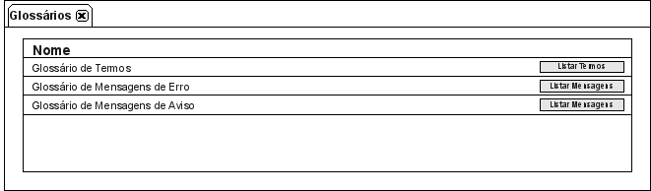
Figura 1 - Sugestão de Formulário - Lista de Glossários

- Listar <Itens de Glossário>
Na árvore lateral da página principal, o usuário seleciona o nome de um glossário, ou na Lista de Glossários, o usuário seleciona a opção para listar <itens de glossário>. Por exemplo, o usuário seleciona o “Glossário de Termos”. Este formulário também deve ser utilizado sempre que o usuário for selecionar um item do glossário para associar a outros tipos de requisitos.
Será apresentada a lista de <Itens de Glossário> já cadastrados.
Nesta lista haverá a possibilidade de incluir um Novo <Item de Glossário> e Imprimir Lista de <Itens de Glossário>.
Para cada <Item de Glossário> na lista será possível: Alterar e Excluir.
Caso a <Descrição do Item> seja muito longa, o sistema pode apresentar somente sua parte inicial, com a indicação de “...” para significar que existe mais texto que pode ser visualizado pela consulta.
Por padrão, os itens do glossário serão apresentados ordenados de forma crescente pelo título. Deve ser possível ordenar pela descrição, selecionando o título da coluna.
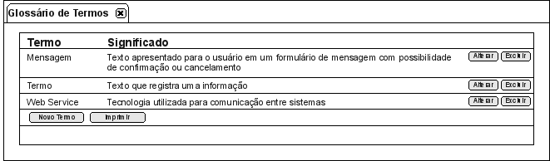
Figura 2 - Sugestão de Formulário - Lista de Termos (<Itens de Glossário>)

- Consultar <Item de Glossário>
Selecionando um <Item de Glossário> na lista é iniciada a consulta aos seus dados. Por exemplo, na figura a seguir está representada a situação em que o Usuário seleciona, por exemplo, o Termo “Mensagem”.
O acesso à funcionalidade “Consultar <Item de Glossário>” também deve estar disponível para todos os tipos de requisitos que possuam associação com este tipo de requisito.
Serão apresentados os dados para consulta.
Neste formulário será possível Alterar ou Excluir o <item de glossário> selecionado. Também deve ser possível Voltar Para Lista.
Outra forma de consulta a descrição completa, será colocando o ponteiro do mouse sobre “...”.
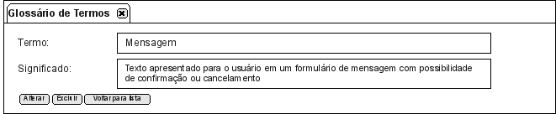
Figura 3 - Sugestão de Formulário - Consulta Termo (<Item de Glossário>)

- Novo <Item de Glossário>
Quando o usuário seleciona a opção Novo <Item de Glossário>, o sistema apresenta a página com os dados em branco.
Deve ser possível confirmar e cancelar a inclusão.
Caso o item de glossário não seja utilizado em nenhum outro tipo de requisito, este deve ser marcado para identificação visual.
Para o glossário de termos, serão apresentados os campos Termo e Significado.
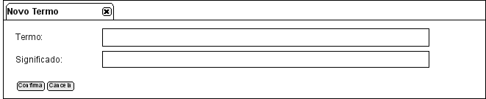
Figura 4 - Sugestão de Formulário - Novo Termo (<Item de Glossário>)

Para os glossários de mensagens, será apresentado somente o campo Mensagem. O código será formado automaticamente pelo RekZit.
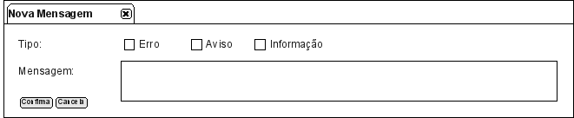
Figura 5 - Sugestão de Formulário - Nova Mensagem (<Item de Glossário>)

- Alterar <Item de Glossário>
Quando o usuário seleciona a opção Alterar, o sistema apresenta a página com os dados do item de glossário preenchidos.
Só deve ser possível alterar os dados de um item de glossário por vez.
Deve ser possível confirmar e cancelar a alteração.
Quando for solicitada a confirmação da alteração, se existir registro de rastreabilidade entre o item de glossário e algum tipo de requisito, deve ser exibida uma mensagem de aviso indicando que há tipos de requisitos relacionados a ele.

- Excluir <Item de Glossário>
Quando o usuário seleciona a opção Excluir, o sistema apresenta uma mensagem solicitando a confirmação da exclusão. Nesta mensagem deve também existir uma opção para cancelar a exclusão.
Deve ser possível selecionar vários itens de glossários para exclusão ao mesmo tempo.
Deve ser verificado se algum tipo de requisito utiliza o(s) item(ns) de glossário antes de realizar a exclusão.
- Caso afirmativo deve ser apresentada uma mensagem solicitando a confirmação.
- Deve ser retirada a possibilidade de navegação do item de glossário para sua definição.

- Criar <Item de Glossário> a partir dos outros requisitos
Deve ser possível criar um item de glossário a partir de qualquer um dos tipos de requisitos que compõem a especificação.
Para o glossário de termos, o usuário deve registrar o Termo, seguido do seu Significado. Caso o significado não seja registrado neste momento, o termo será criado e ficará aguardando o registro do significado.
Deve ser possível utilizar o termo criado no texto do tipo de requisito em que este foi criado, no momento em que está sendo criado.
Sugere-se que seja utilizado um mecanismo semelhante ao existentes nas ferramentas de wiki, em que um termo sem significado, fica marcado com uma interrogação ao lado, e termos já registrados são apresentados como links para o significado.
Para os glossários de mensagens, o usuário deve registrar a sigla do tipo de mensagem, seguido pelo texto da mensagem.

- Pesquisar <Item de Glossário> a partir dos outros requisitos
Deve ser possível pesquisar um item de glossário a partir de qualquer um dos tipos de requisitos que compõem a especificação.
Ao terminar a pesquisa, deve ser possível utilizar o termo pesquisado no texto do tipo de requisito em que a pesquisa foi iniciada.

- Importar <Itens de Glossário>
Deve ser possível importar itens de glossário da especificação de um sistema para a especificação de outro sistema.
O usuário deverá poder selecionar os itens de glossário que deseja importar. Também deve ser possível importar todos os itens em uma única operação.

- Exportar <Itens de Glossário> para arquivo pré-formatado
Deve ser possível exportar itens de glossário da especificação de um sistema para um arquivo pré-formatado.
O resultado desta exportação deverá ser um arquivo texto (.txt), cujo conteúdo será composto de duas colunas separadas por um caractere a ser selecionado pelo usuário.
Por padrão o caractere separador será a virgula (,). Deverão ser oferecidos os caracteres ponto e virgula (;), espaço, tabulação, além da possibilidade do usuário selecionar um caractere qualquer.

- Imprimir Lista de <Itens de Glossário>
Quando o usuário seleciona a opção Imprimir Lista de <Itens de Glossário>, o sistema deve gerar um relatório composto por todos os dados dos itens de glossário em arquivo formato pdf.

